Stronghold - Prijava teme
Prijava teme za seminarski rad iz predmeta Razvoj Softvera II
Stronghold
Sistem za upravljanje teretanama i njenim korisnicima
Predmetni profesori :
dr. sc. Elmir Babović , dr. sc. Denis Mušić
Student :
Samir Obradović – IB210378

Uvod
Većina teretana svoje poslovanje i danas vodi na papiru ili kroz zastarjele sisteme koji su prilagođeni samo vlasniku, dok su članovi teretane zanemareni. Stronghold je sistem koji pokriva obje strane. Vlasniku, odnosno administratoru, daje uvid u sve segmente poslovanja: članove i njihove članarine, uplate, posjete, prodaju suplemenata, osoblje (trenere i nutricioniste), termine i seminare. Članovima teretane daje mobilnu aplikaciju kroz koju prate svoju članarinu i lični napredak, kupuju suplemente, zakazuju treninge kod osoblja, prijavljuju se na seminare i primaju obavijesti o svemu što ih se tiče.

Ciljevi projekta
- Napraviti desktop aplikaciju za administratora teretane
- Napraviti mobilnu aplikaciju za članove teretane

Funkcionalnosti
Desktop aplikacija (administrator):
- Administratorski panel sa pregledom stanja i nedavnih aktivnosti
- Upravljanje korisnicima
- Praćenje posjetilaca teretane (check-in i check-out)
- Biznis report sa izvozom u PDF i Excel
- Leaderboard korisnika
- Upravljanje članarinama i evidencija uplata
- Upravljanje paketima članarina
- Upravljanje suplementima, kategorijama i dobavljačima
- Upravljanje narudžbama
- Upravljanje seminarima
- Upravljanje trenerima i nutricionistima
- Upravljanje terminima
- Upravljanje recenzijama
- Upravljanje FAQ sadržajem
- Šifarnik gradova
Mobilna aplikacija (član teretane):
- Registracija, prijava i oporavak zaboravljene lozinke
- Početni ekran sa statistikama i trenutnim stanjem u teretani
- Korisnički profil sa postavkama
- Kupovina suplemenata sa plaćanjem preko Stripe-a
- Pregled historije narudžbi
- Zakazivanje termina kod trenera ili nutricioniste
- Prijava na seminare
- Dodavanje recenzija na kupljene proizvode
- Sistem preporuke suplemenata
- Pregled FAQ sadržaja
- Rang lista korisnika
- Praćenje napretka kroz XP sistem
- Notifikacije

Skice i objašnjenja glavnih funkcionalnosti
U nastavku su skice glavnih i specifičnih dijelova interfejsa. Skice za dijelove koji su uobičajeni za sve aplikacije (prijava, registracija, resetovanje lozinke, profil, upravljanje korisnicima i slične tabele) nisu uključene.

DESKTOP APLIKACIJA

1. Administratorski panel
Početni ekran ili Dashboard, administratoru na jednom mjestu pokazuje najvažnije stavke: aktivne članove, današnje posjete, trenutnu popunjenost teretane i prihod tekućeg mjeseca. Ispod su brze akcije za najčešće poslove i sekcija "Zahtijeva pažnju" koja upozorava na zalihe pri kraju, članarine koje uskoro ističu i narudžbe koje predugo čekaju na obradu. Lista nedavnih aktivnosti prikazuje šta je admin mijenjao u sistemu, a svaka akcija se može poništiti u roku od sat vremena.
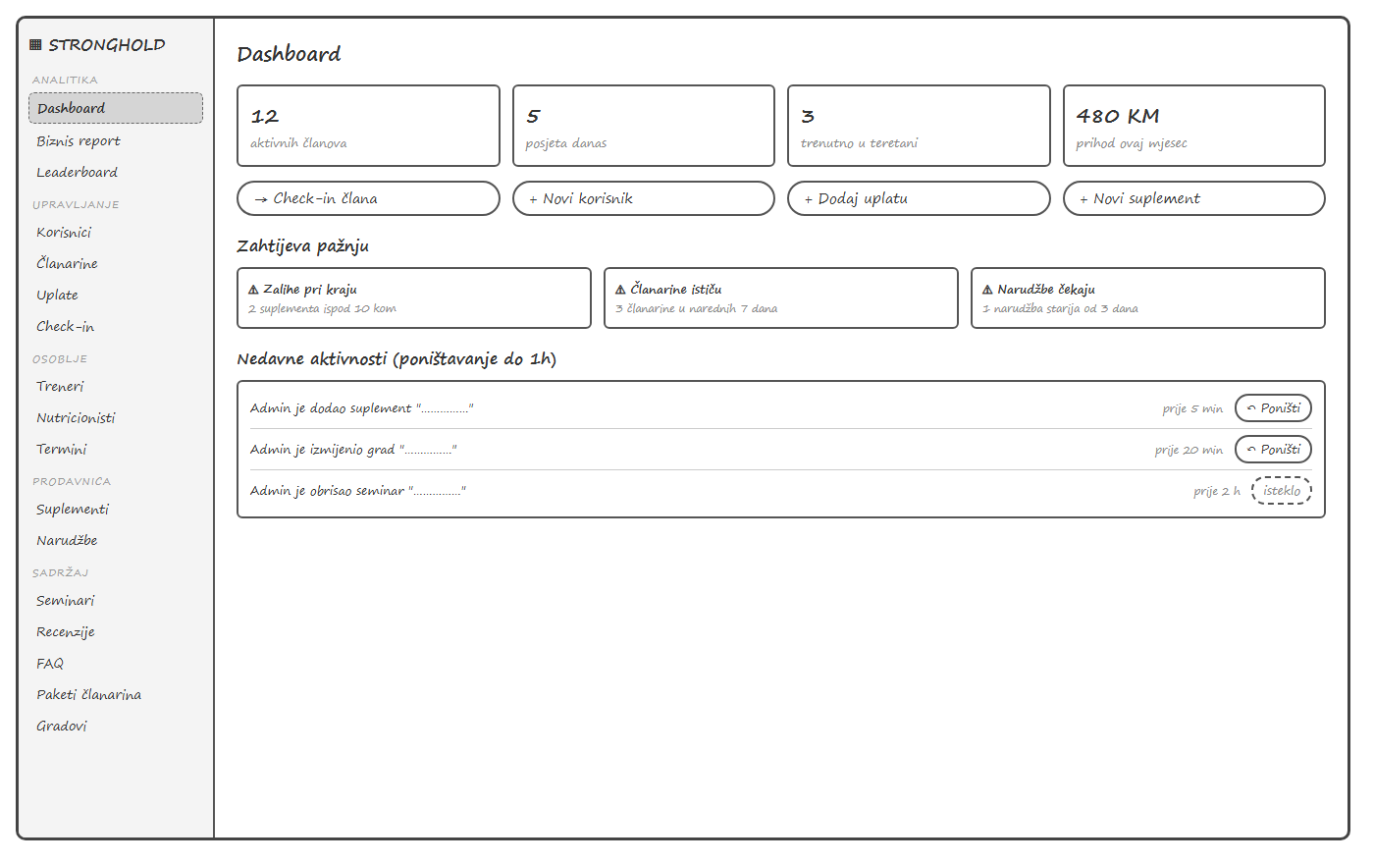
Slika 1: Administratorski panel

2. Praćenje posjetilaca teretane
Administrator evidentira dolazak člana pri ulasku (check-in) i odlazak pri izlasku (check-out). U svakom trenutku se vidi ko je u teretani i koliko dugo, a historija posjeta služi članu za praćenje navika treniranja i za obračun XP bodova. Check-in je moguć samo za članove koji imaju aktivnu članarinu.
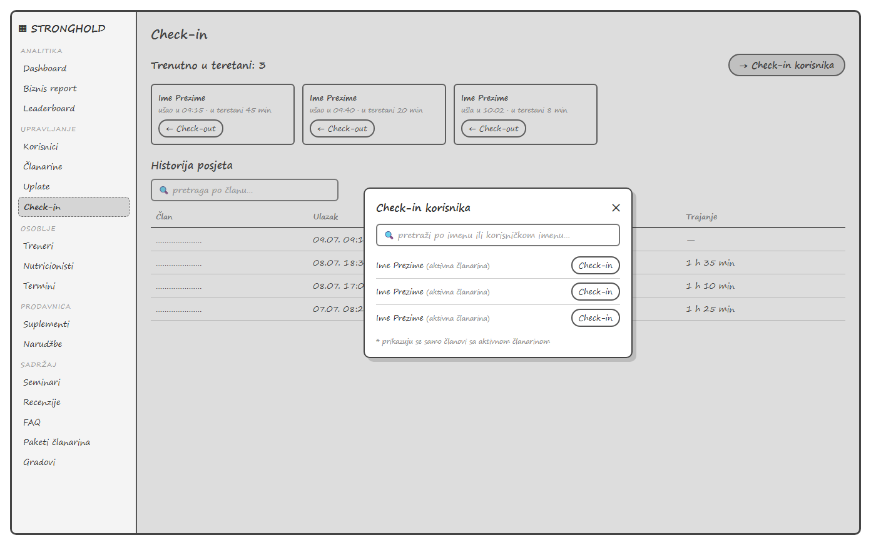
Slika 2: Check-in ekran sa dijalogom za evidenciju dolaska

3. Biznis report
Izvještajni modul kroz tri taba pokriva prihode, stanje inventara i članarine. Prihodi se prikazuju po mjesecima uz listu najprodavanijih proizvoda, inventar upozorava na proizvode koji se slabo prodaju ili ih nema na zalihama, a tab članarina pokazuje najpopularnije pakete i posjećenost. Svaki tab se može preuzeti kao PDF ili Excel dokument.
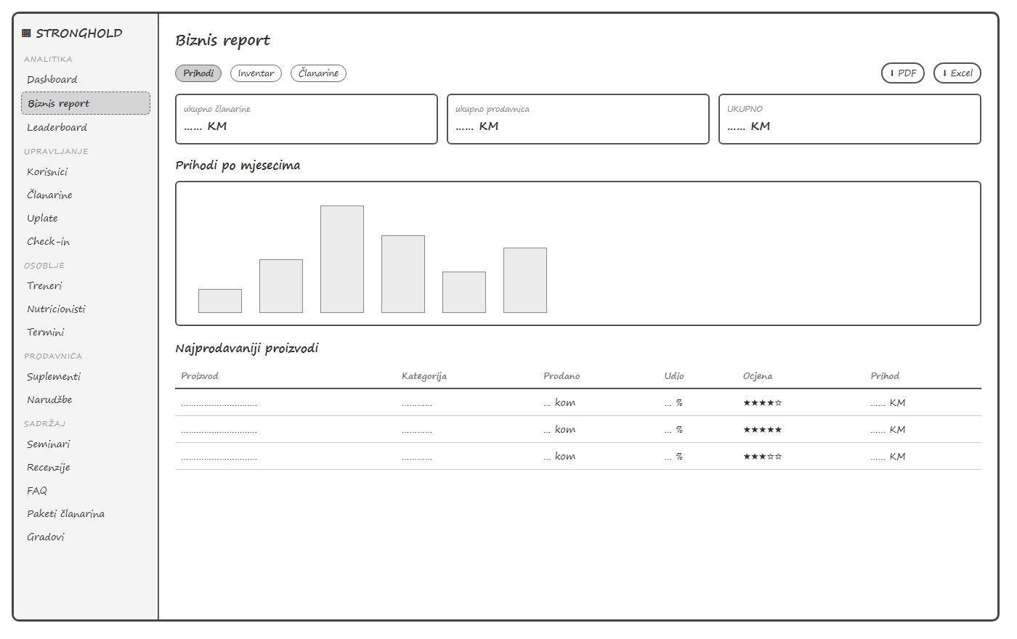
Slika 3: Biznis report, tab Prihodi

4. Članarine i uplate
Glavni dio posla svake teretane je naplata članarina. Administrator vidi sve članarine sa statusima (aktivna, istekla, zakazana), dodjeljuje nove kroz evidenciju uplate i po potrebi prijevremeno ukida članarinu. Ako član već ima aktivnu članarinu, forma jasno upozorava na to i nova članarina se nadovezuje na postojeću, čime se sprječava dupla naplata istog perioda.
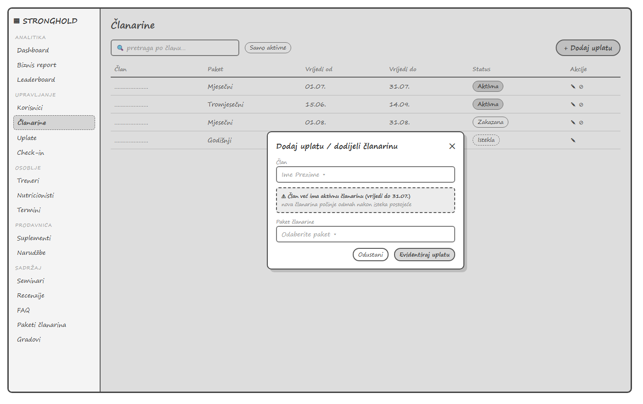
Slika 4: Pregled članarina i dijalog za uplatu sa upozorenjem

5. Paketi članarina
Cijene i trajanje članarina definišu se kroz pakete. Administrator dodaje nove pakete, mijenja postojeće i briše one koji se više ne nude. Svaki paket ima naziv, cijenu, trajanje u danima i opis, a ponuđeni paketi se biraju pri evidenciji uplate.
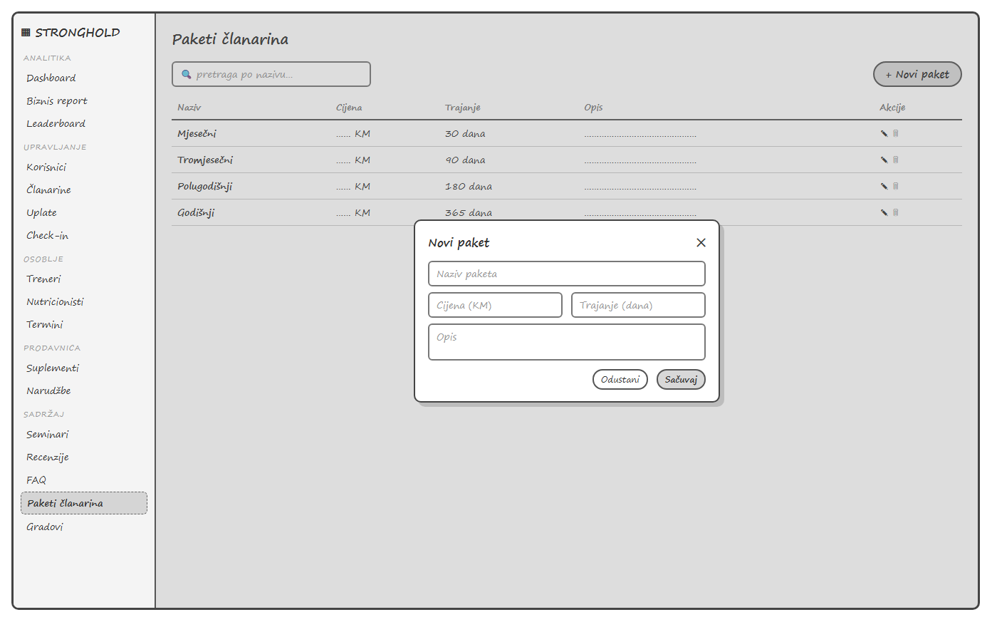
Slika 5: Paketi članarina i forma za novi paket

6. Upravljanje terminima
Administrator ima pregled svih termina između članova i osoblja. Termin čiji je status "na čekanju" potvrđuje ili otkazuje, a može ga i sam kreirati za člana koji zakazuje direktno u teretani. Pri odabiru satnice, kroz dropdown menu, nude se samo slobodni sati (otvoreni termini) unutar radnog vremena odabranog trenera ili nutricioniste.
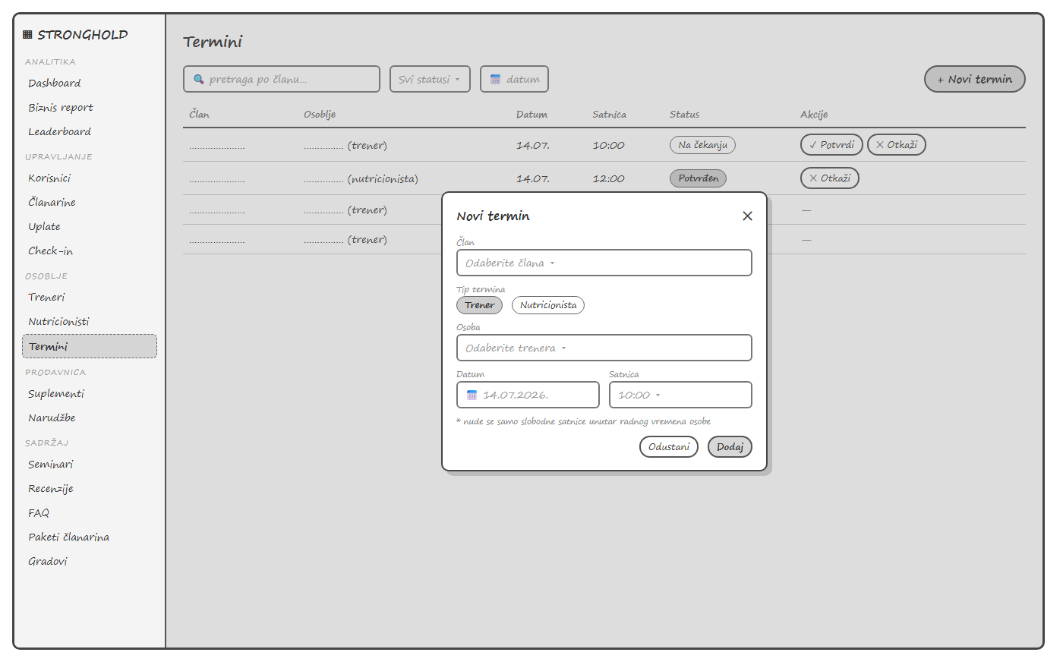
Slika 6: Pregled termina i dijalog za novi termin

7. Upravljanje narudžbama
Nakon kupovine u mobilnoj aplikaciji, narudžba se pojavljuje kod administratora. Administrator pregleda stavke i iznos, označava narudžbu kao dostavljenu ili je otkazuje. Kupac o svakoj promjeni statusa dobija obavijest u aplikaciji i na e-mail, a otkazivanje plaćene narudžbe uključuje povrat novca kupcu.
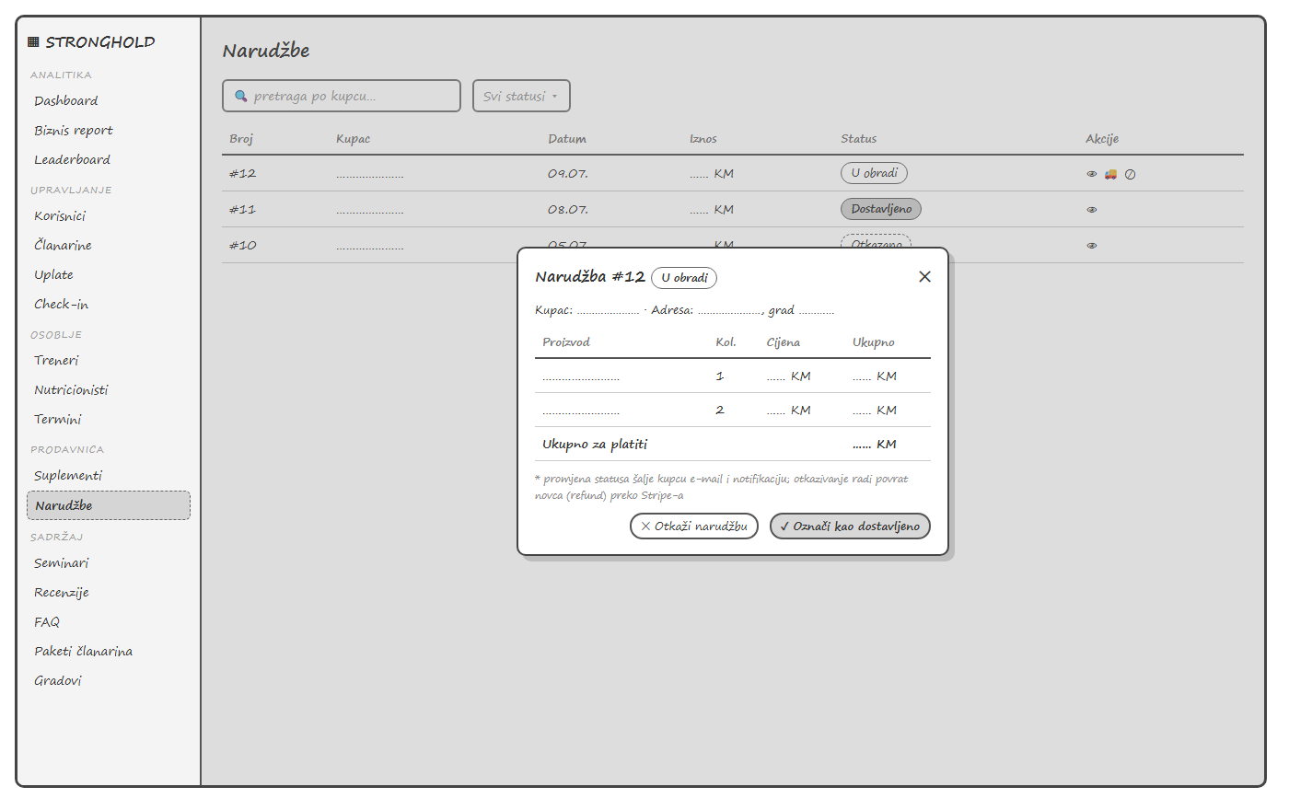
Slika 7: Narudžbe i dijalog sa detaljima narudžbe

8. Prodavnica: suplementi, kategorije i dobavljači
Ponuda prodavnice se uređuje na jednom ekranu kroz tri taba: suplementi, kategorije i dobavljači. Svaki suplement ima sliku, cijenu, opis, zalihe, kategoriju i dobavljača. Ako administratoru pri unosu suplementa zatreba nova kategorija ili dobavljač, dodaje ih malim dugmetom pored padajuće liste, bez napuštanja forme.
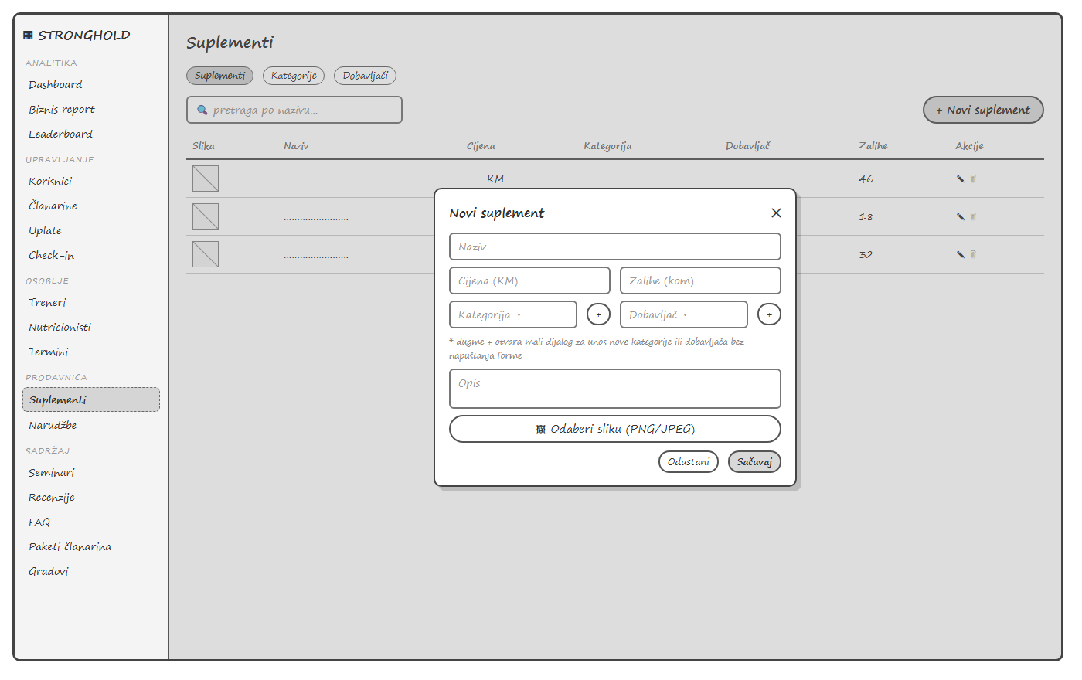
Slika 8: Prodavnica sa tabovima i formom za novi suplement

9. Upravljanje seminarima
Administrator kreira seminare sa temom, predavačem, datumom i satnicom održavanja i maksimalnim brojem učesnika. Za svaki seminar se vidi popunjenost i lista prijavljenih članova, a seminar se po potrebi mijenja ili briše.
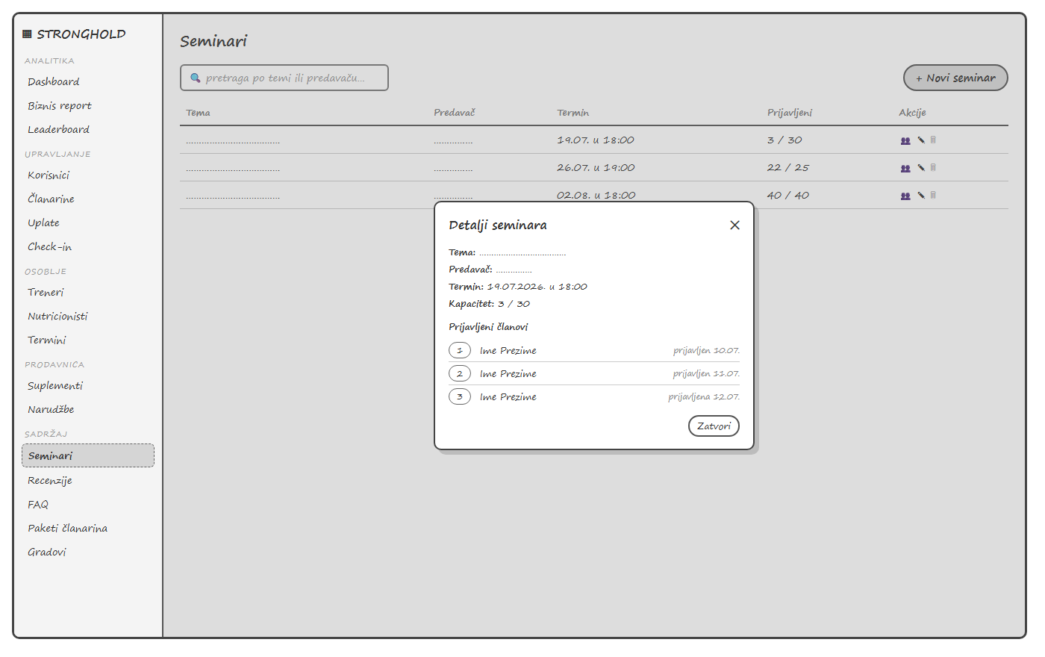
Slika 9: Seminari i detalji sa listom prijavljenih

10. Upravljanje recenzijama
Administrator pregleda recenzije koje su članovi ostavili na kupljene proizvode, uz pretragu po korisniku ili proizvodu. Recenzije pokazuju koliko je proizvod popularan i pomažu pri odluci šta naručivati u većim količinama, a neprimjeren komentar se može obrisati.
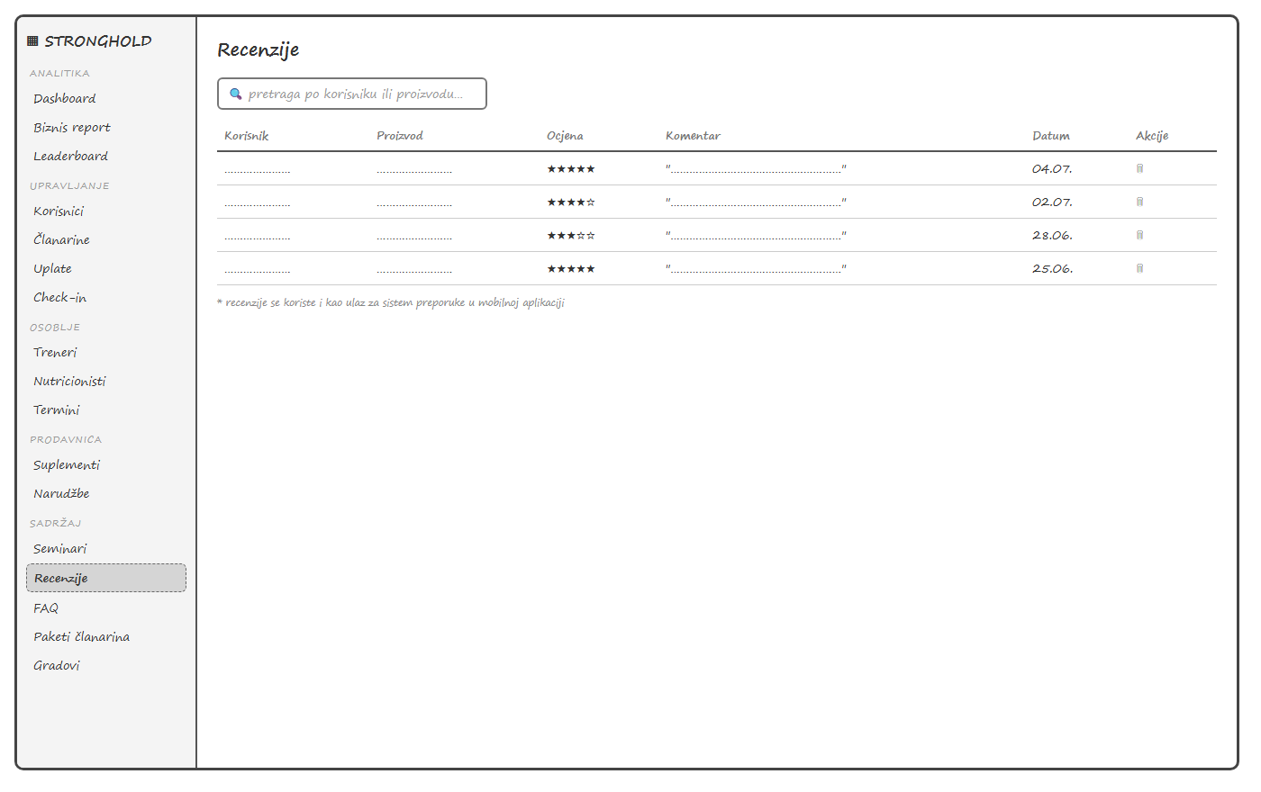
Slika 10: Pregled recenzija

11. Upravljanje FAQ sadržajem
Sekcija čestih pitanja se uređuje na jednom mjestu: administrator dodaje pitanja i odgovore, mijenja ih i briše. Ista pitanja članovi vide u mobilnoj aplikaciji.
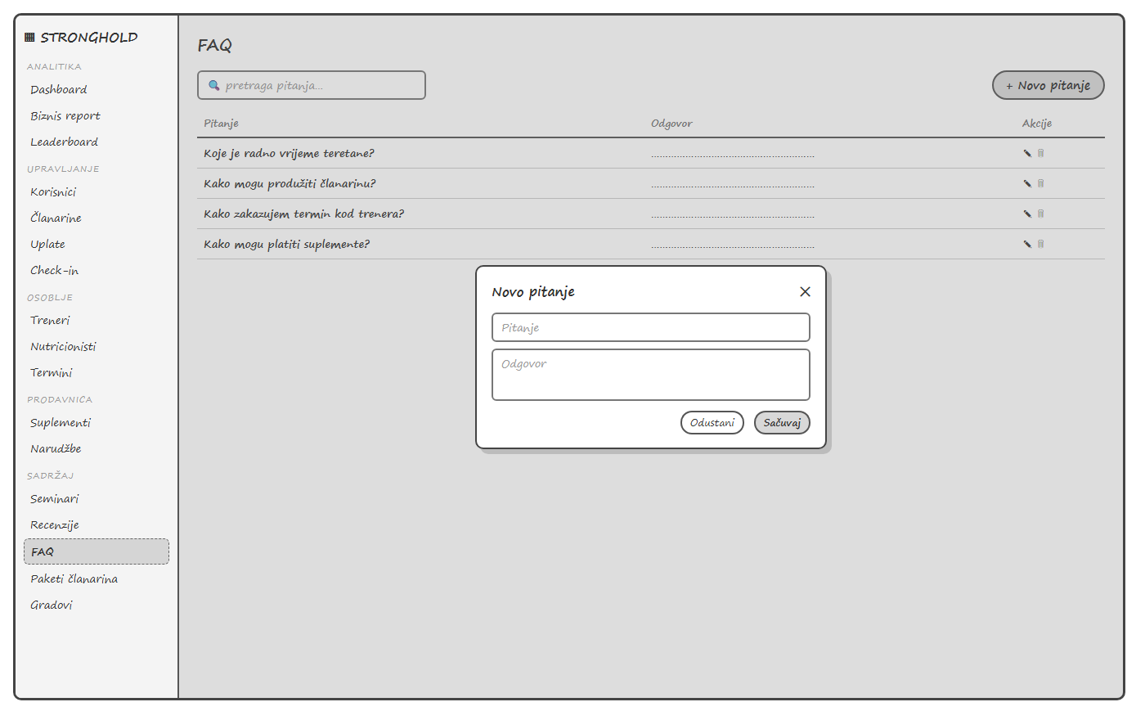
Slika 11: Uređivanje čestih pitanja

12. Ostale funkcionalnosti desktop aplikacije
Pored navedenog, desktop aplikacija sadrži i standardne ekrane za koje skice nisu potrebne: upravljanje korisnicima, trenerima i nutricionistima (sa radnim vremenom) i šifarnikom gradova. Svi pregledi imaju pretragu i paginaciju, brisanje traži potvrdu, a zapisi koje koriste drugi podaci se ne mogu obrisati nego korisnik dobija jasnu poruku zašto. Leaderboard prikazuje najaktivnije članove rangirane po XP bodovima.

MOBILNA APLIKACIJA

1. Početni ekran
Nakon uspješnog login-a korisnik mobilne aplikacije vidi svoj trenutni nivo i XP bodove, broj posjeta, sate provedene u teretani u zadnjih 30 dana i sljedeći zakazani termin. Kartica "Stanje u teretani" pokazuje koliko članova trenutno trenira, pa član može izabrati vrijeme odlaska u teretanu kada je gužva manja.
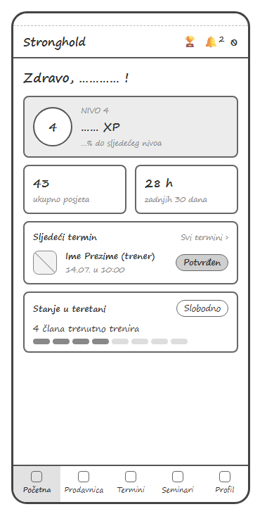
Slika 12: Početni ekran mobilne aplikacije

2. Prodavnica i detalji proizvoda
Korisnik pregleda ponudu suplemenata uz pretragu, a na vrhu prodavnice stoji sekcija "Preporučeno za tebe" sa proizvodima koje predlaže sistem preporuke, uz kratko objašnjenje zašto je proizvod predložen. Detalji proizvoda prikazuju sliku, kategoriju, dobavljača, opis, stanje zaliha i recenzije drugih kupaca.
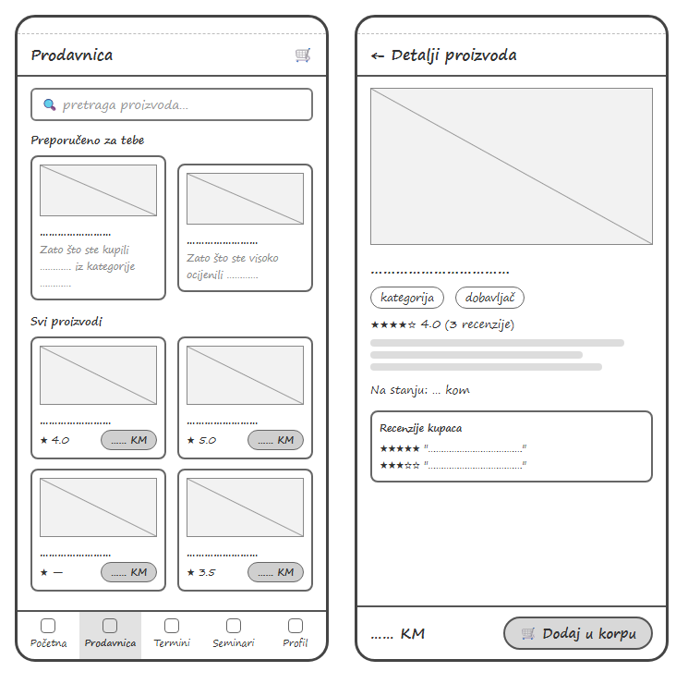
Slika 13: Prodavnica sa preporukama i detalji proizvoda

3. Korpa, plaćanje i recenzije
Odabrani proizvodi idu u korpu u kojoj se mijenjaju količine ili uklanjaju stavke. Na ekranu plaćanja korisnik potvrđuje stavke i adresu dostave, a plaćanje se obavlja karticom preko Stripe platnog sistema, direktno u aplikaciji. Nakon uspješnog plaćanja stiže potvrda, a narudžba se dalje prati u historiji narudžbi.
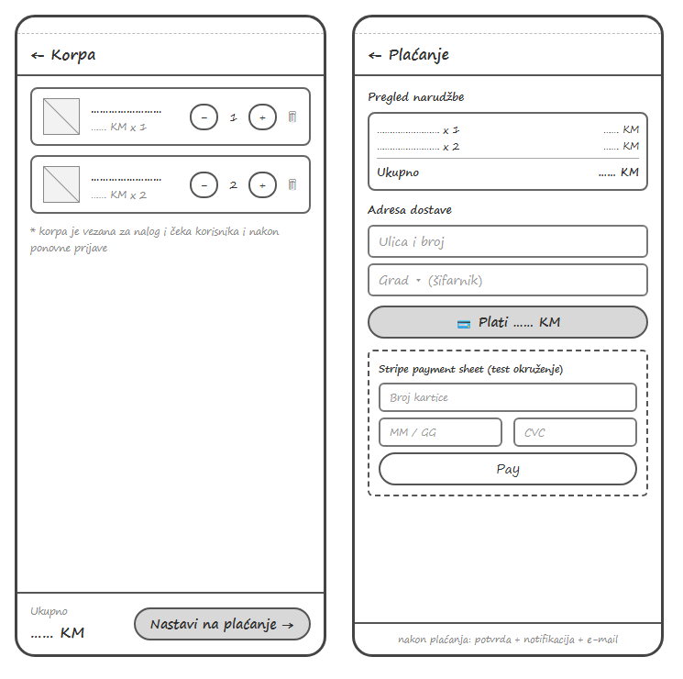
Slika 14: Korpa i plaćanje sa Stripe formom
Nakon što narudžba bude dostavljena, korisnik može ocijeniti kupljene proizvode ocjenom od 1 do 5 uz komentar. Recenzija se može ostaviti samo na proizvod iz dostavljene narudžbe, a ocjene se prikazuju ostalim kupcima i ulaze u sistem preporuke.
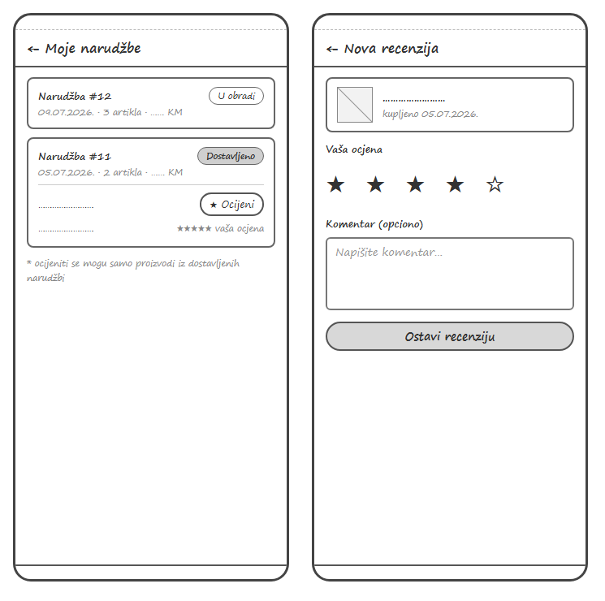
Slika 15: Ocjenjivanje kupljenih proizvoda

4. Zakazivanje termina
Termin kod trenera ili nutricioniste se zakazuje u tri koraka: odabir osobe uz prikazano radno vrijeme, odabir datuma i odabir slobodne satnice. Zauzeti sati se ne nude. Nakon zakazivanja termin čeka potvrdu administratora, a korisnik svoje termine prati i po potrebi otkazuje na posebnom ekranu. Da bi korisnik napravio termin kod trenera/nutricioniste, korisnik mora da ima aktivnu članarinu.
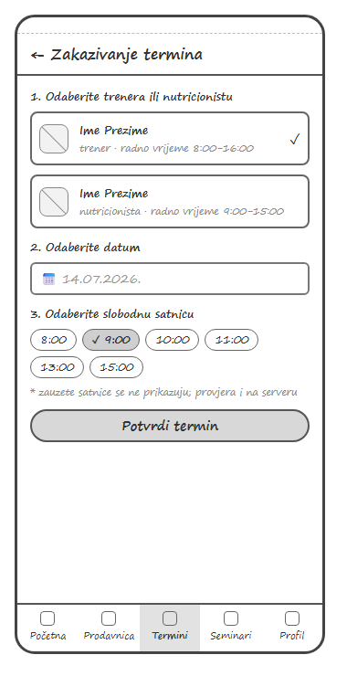
Slika 16: Zakazivanje termina

5. Seminari i notifikacije
Član pregleda nadolazeće seminare sa temom, predavačem, datumom i brojem preostalih mjesta, i prijavljuje se jednim klikom dok ima mjesta. Notifikacije obavještavaju o uspješnom plaćanju, promjeni statusa narudžbe, potvrdi termina, skorom isteku članarine i nadolazećim seminarima. Nepročitane obavijesti su označene, mogu se označiti pročitanim, a lista se osvježava automatski.
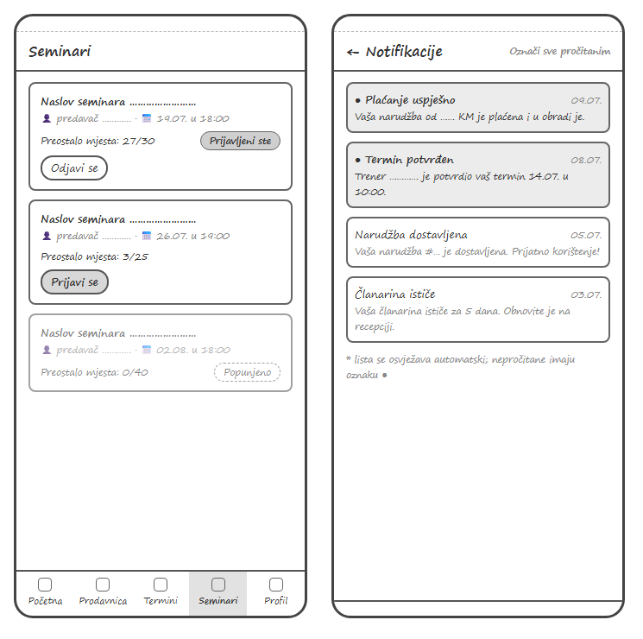
Slika 17: Seminari i notifikacije

6. Rang lista i XP sistem
Za motivaciju članova služi XP sistem: sat vremena treninga donosi 150 XP, svaki prelaz na veći nivo zahtijeva 2500 XP, a duže izostajanje iz teretane postepeno smanjuje bodove (decay). Rang lista prikazuje najaktivnije članove sa nivoima, brojem posjeta i satima treninga.
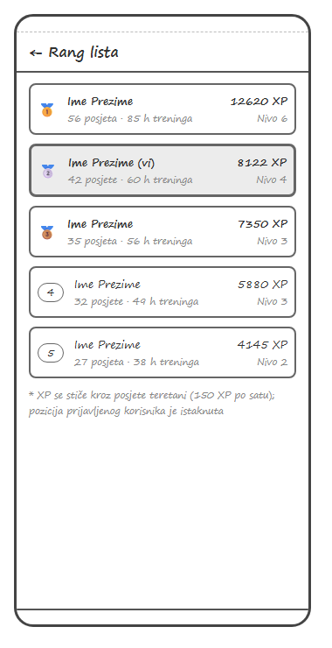
Slika 18: Rang lista

7. Ostale funkcionalnosti mobilne aplikacije
Registracija, prijava, oporavak zaboravljene lozinke i uređivanje profila (lični podaci, slika, promjena lozinke) su standardni dijelovi aplikacije pa skice za njih nisu uključene. Tu je i FAQ sekcija sa odgovorima na česta pitanja.

Opis web servisa
Backend aplikacije razvijen je kao REST servis u .NET 8 tehnologiji, sa SQL Server bazom podataka i slojevitom arhitekturom. Sigurnost sistema implementirana je korištenjem JWT autentifikacije i autorizacije kroz korisničke uloge Admin i GymMember, pri čemu je pristup svakom endpointu ograničen odgovarajućim permisijama. Endpointi za prikaz podataka podržavaju pretragu i paginaciju, dok se validacija unosa izvršava na serverskoj strani uz vraćanje jasnih poruka o greškama. Cjelokupan backend, zajedno sa bazom podataka, pomoćnim servisom i RabbitMQ komponentom, pokreće se korištenjem Docker Compose konfiguracije, sa implementiranim health checkovima i sigurnosnim mjerama.

Sistem preporuke
Za preporuku proizvoda koristi se content-based pristup. Sistem gleda šta je član kupovao i kako je ocjenjivao proizvode, pa predlaže slične proizvode po kategoriji i dobavljaču, uzimajući u obzir i ocjene ostalih kupaca. Preporuke su objašnjive: uz svaki predloženi proizvod stoji razlog, na primjer "Zato što ste kupili proizvod X iz kategorije Y". Podaci na kojima preporuka radi (kupovine i recenzije) nastaju stvarnim korištenjem aplikacije.

Asinhrona komunikacija
Pored REST komunikacije sistem koristi i RabbitMQ. Slanje e-mail poruka (potvrde narudžbi i termina, podsjetnici o isteku članarine) ne izvršava se u sklopu samog zahtjeva, nego se poruka stavlja u red i obrađuje je zaseban Worker servis u pozadini. Korisnik tako odmah dobija odgovor, a e-mail se šalje naknadno, uz ponovni pokušaj ako slanje ne uspije.

Zaključak
Cilj projekta je da se administracija jedne teretane, njenog aspekta prodaje i upravljanja osobljem objedini u jedan sistem, a da članovi teretane dobiju intuitivnu aplikaciju preko koje mogu koristiti usluge koje nudi teretana, i pored toga prate sve svoje obaveze i aktivnosti. Sistemi koji se kod nas koriste u ovakvim objektima su rijetki i skromni, a korisnička strana im najčešće ne postoji. Krajnji cilj je proizvod spreman za stvarnu upotrebu u teretanama i sličnim objektima.

